上海市第十六届初中物理知识竞赛初赛试题
说明：第1至40题每题3分，第41至第46题每题5分，满分150分．
常用物质的密度(×10³kg／m³)
水银 | 铜 | 铁 | 铝 | 花岗岩 | 水 | 冰 | 酒精 | 木块
13.6 | 8.9 | 7.8 | 2.7 | 2.6 | 1.0 | 0.9 | O.8 | 0.6
1．下列四种情况中，速度大小最接近20m／s的是( )．
A．员工上下班骑自行车的速度 B．内环线高架快车道的限速
C．沪宁高速公路快车道的限速 D．磁悬浮列车正常行驶的速度
2．一个弹簧秤，将其弹簧截去原长的1/5，然后再调好零点，用此弹簧秤称同一物体的重力，则弹簧秤的示数跟原来相比是( )
A．偏大 B．偏小 C．不变 D．无法判定
3．建筑工地需要长1.Om，宽0.5m，高0.3m的花岗岩350块，现用一辆载重量为5t的卡车去加工厂运回，则共需要运几次方可运完( )
A．28 B．29 C．30 D．31
4．一个置于水平粗糙桌面上的木块在拉力作用下做匀速直线运动，为了测定桌面与木块间由于摩擦而产生的热量，应选择下列哪组实验仪器( )
A．量筒，温度计 B．弹簧秤，刻度尺 C．天平，秒表 D．电压表，电流表
5．跳伞运动员在跳离飞机但降落伞尚未打开的一段时间内，下列说法中正
确的是( )
A．空气阻力不做功 B．重力势能增加 C．动能减少 D．机械能减少
6．某同需要清理金鱼缸中沉在底部的污物，其手中只有一根透明的塑料软管，采用虹吸的方法来将鱼缸底部的污物排除．软管的一端插入鱼缸的底部如图1所示，该同学用嘴在软管的另一端吸气，使管中液面到达某点时停止吸气，管中就能自动排出鱼缸底部的污水，同
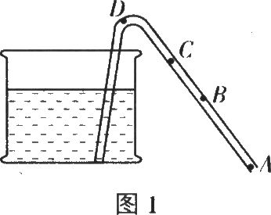
时保证污水不能流进该同学的嘴中，该点是( )
A．A点 B．B点 C．C点 D．D点
7．实验室测量油膜分子的大小：取待测油1mL，滴入容量瓶中，再向容量瓶中倒入某有机溶剂直至总体积达到500mL．用滴定管取去1/25mL滴入水槽中．由于该有机溶剂与水的结合力远大于油，故水面最终留下了一层油膜，测出其面积约500cm²，则该油膜分子的直径约为( )
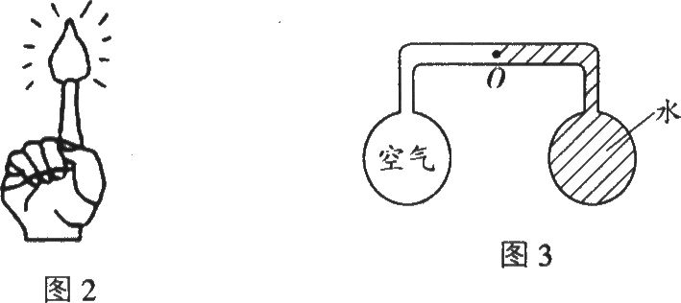
A．1.6×10⁻⁹m B．1.6×10⁻¹⁰m C．3.2×10⁻⁹m D．3.2×10⁻¹⁰m
8．如图2所示一位魔术师现场表演“点燃手指”的魔术，有以下三步过程：(1)手指在酒精中浸一下；(2)手指在水中浸一下；(3)“点燃”手指．请判断下列哪组操作顺序是最合理的( )．
A．(1)(2)(3) B．(1)(3)(2)
C．(2)(1)(3) D．(2)(3)(1)
9．室温下两个容积相同的烧瓶用密封细管相连，右边烧瓶内装满水，左边烧瓶内充满空气，如图3所示．现将装置浸没在热水中，则气、液界面0点向哪个方向移动( )
A．向右 B．向左 C．不动 D．无法确定
10．在冬季，剩有半瓶热水的暖水瓶经过一个夜晚后，第二天拔瓶口的软木塞时觉得很紧，不易拔出来，其中主要原因是( )
A．软木塞受潮膨胀 B．瓶口因温度降低而收缩变小
C．白天气温升高，大气压强变大 D．瓶内气体压强减小
11．在油锅倒入一份醋和两份油，进行加热，不一会儿，锅里的油和醋就会上下翻滚，此时．一位表演者将手放入锅内，却没有受到损伤，这是因为( )
A．表演者长期练功，能够忍受沸油的高温
B．醋能在手的表面产生保护层，避免表演者被烫伤
C．由于对流，醋能很快将沸油的温度降低
D．虽然锅里的油和醋上下翻滚，但沸腾的只是醋而不是油
12．下列各种现象中，能说明液体的表面积越大，蒸发就越快的是( )．
A．把木材放在烘房里要比放在露天里干得快
B．晴天把洗好的衣服凉出来要比在阴天的时间干得快
c．同样多的酒精和水，在相同条件下酒精干得快
D．洗脸后将毛巾挂在毛巾架上要比把毛巾团放在脸盆内要干得快
13．无论是酷暑还是严冬，在使用冷暖空调的房间的窗户玻璃上，一般会出现凝结水珠的现象．则下列说法中正确的是( )．
A．无论是冬天还是夏天，小水珠总是凝结在窗户玻璃的内表面
B．无论是冬天还是夏天，小水珠总是凝结在窗户玻璃的外表面
c．夏天小水珠凝结在窗户玻璃的内表面，冬天小水珠凝结在窗户玻璃的外表面
D．夏天小水珠凝结在窗户玻璃的外表面，冬天小水珠凝结在窗户玻璃的内表面
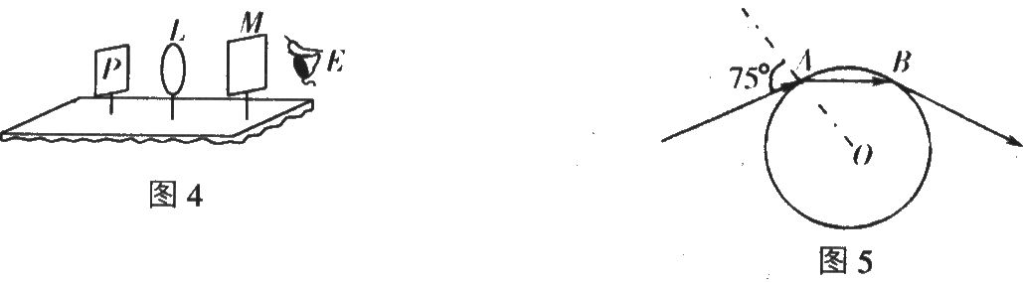
14．如图4所示，P字形发光物经透镜￡在毛玻璃光屏肘上成一实像，观察者处于E处，他看到屏肘上的像的形状为( )
A．q B．p
C．d D．b
15．图5是一个半径为10cm的均匀透明球，一束光由球面A点射人，从球面B点射出，光的传播方向改变了30°，已知人射光线与半径幽的夹角为75°，则该光线在球内传播的路径长度为( )
A．10cm B．10cm C．10cm D．20cm
16．五官科医生给病人检查耳道时，戴一个中间有小孔的镜子，这种镜子是( )
A．凸面镜，作用是增大照射范围 B．凹面镜，作用是会聚光线
C．凹面镜，作用是发散光线 D．凸面镜，作用是形成虚像
17．如图6所示，当闭合开关后，四个小磁针指向都正确的图是( )
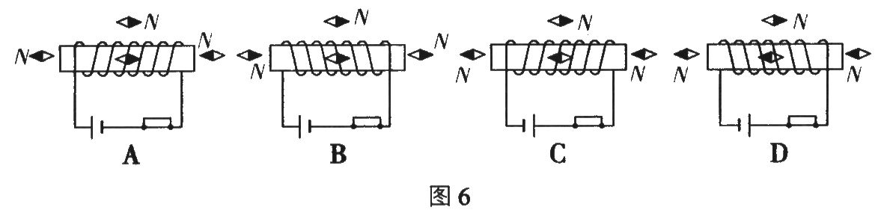
18．图7是一根粗细不同的导线，较细部分的横戴面积为S₁，较粗部分的横截面积为S₂，则电流通过导线时( )
A．通过．S₁的电流，I₁大 B．通过．S₂的电流，I₂大
C．通过S_{l}、．S₂的电流I₁、，I₂一样大 D．无法判断
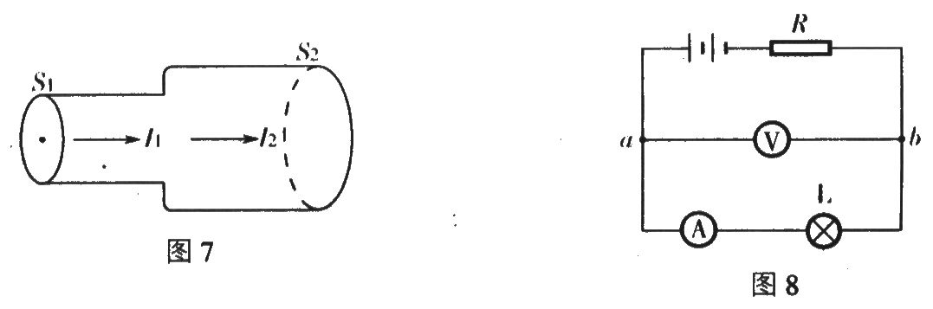
19．如图8所示，如果在a、b两点之间再并联一个灯泡，则( )
A．电流表示数增大，电压表示数减小 B．电流表示数减小，电压表示数增大
C．电流表示数增大，电压表示数增大 D．电流表示数减小，电压表示数减小
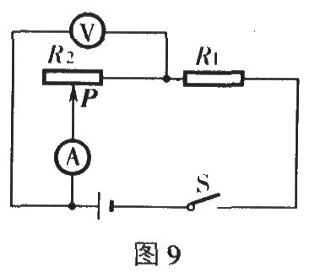
20．如图9所示电路，电源电压不变，闭合开关S，电压表、电流表均有示数，将滑动变阻器的滑片P向左移动，一会儿发现电压表和电流表示数的比值变小，则下列判断中正确的是( )
A．电阻R₁短路，电压表的示数变大
B．电阻R₁断路，电流表的示数变大
C．滑动变阻器短路，电压表的示数变小
D．滑动变阻器断路，电压表的示数变小
21．用混合法测定物质的比热的实验中，由于不可避免会有热量的损失(包括小铝筒容量的吸热)，那么( )
A．测出放热物质的比热大干其真实值，测出吸热物质的比热小于其真实值
B．测出放热物质的比热大于其真实值，测出吸热物质的比热大于其真实值
C．测出放热物质的比热小于其真实值，测出吸热物质的比热小于其真实值
D．测出放热物质的比热小于其真实值，测出吸热物质的比热大于其真实值
22．在某次青少年“机器人”展示活动中，甲、乙、丙三个智能机器人在周长为20m的圆形轨道上进行速度测试活动．它们同时从同一位置出发，甲率先跑完5圈，此时乙正好落后甲半圈；当乙也跑完5圈时，丙恰好也落后乙半圈．假设甲、乙、丙沿圆周运动时速度大小均保持不变，按照大赛的要求，三个机器人都要跑完50圈，那么当甲完成任务时，丙还要跑( )
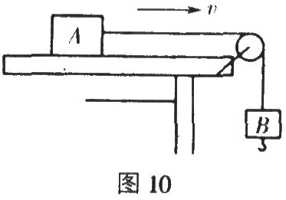
A．9圈 B．9.5圈 C．10圈 D．10.5圈
23．如图10所示，木块A的质量为m₁，一端与水平细绳相连，细绳的另一端挂着质量为m₂(m2<m₁)的钩码B，木块恰好在桌面上匀速运动．若在A上再加一个质量为m的砝码，同时在日下再挂上一个质量为m的钩码，木块的速度将( )
A．不变 B．变快 C．变慢
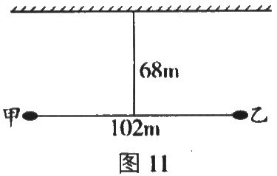
D．由m_{l}、m₂、m的大小关系而决定
24．甲、乙两人站在一堵光滑的墙壁前，两人之间相距102m，且距离墙壁均为68m。如图11所示．甲开了一枪后，乙先后听到两声枪响之间的时间间隔为(已知空气中声音的传播速度为340m/s)( )
A．0.1s B．O.2s C．0.38 D．0.4s
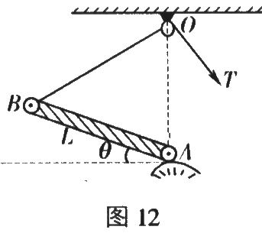
25．如图12所示均匀细杆长为L，可以绕转轴A点在竖直平面内自由转动，在A点正上方距离L处固定一定滑轮，细绳通过定滑轮与细杆的另一端B相连，并将细杆从水平位置缓慢向上拉起，已知细杆水平时，绳上的拉力为T₁，当细杆与水平面的夹角为30°时，绳上的拉力为T₂，则T₁：T₂是( )
A．：l B．2：l C．：l D．3：l
26．质量相等的甲、乙两个物体，密度之比是5：3．现将甲物体放入水中，乙物体放入密度为0.9×10³kg／m³的液体中，静止时甲、乙两物体受到的浮力之比是4：5，则( )．
A．甲物体的密度为1.25×10³ kg／m³
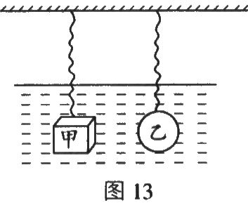
B．乙物体的密度为0.72×10³kg／m³
C．甲、乙两物体排开液体的体积之比为4：5
D．甲、乙两物体排开液体的体积之比为l：1
27．如图13所示完全相同的两根弹簧，下面挂两个质量相同，形状不同的实心铁块，其中甲是立方体，乙是球体．现将两个铁块完全浸没在某盐水溶液中。该溶液的密度随深度增加而均匀增加．待两铁块静止后，甲、乙两铁块受到的弹簧的拉力相比较( )
A．甲比较大 B．乙比较大 C．一样大 D．无法确定
28．如图14所示容器内放有一长方体木块，上面压有一铁块，木块浮出水面的高度为h₁(图a)；用细绳将该铁块系在木块的下面，木块浮出水面的高度为h₂(图b)；将细绳剪断后(图、c)，木块浮出水面的高度为( )
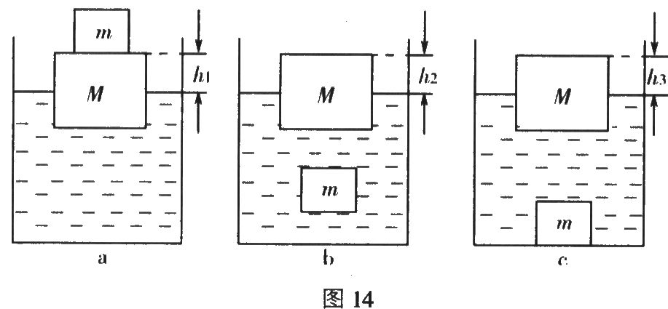
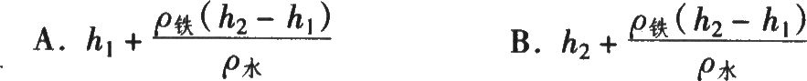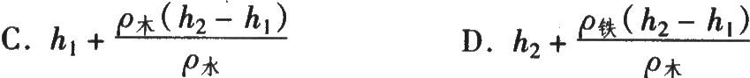
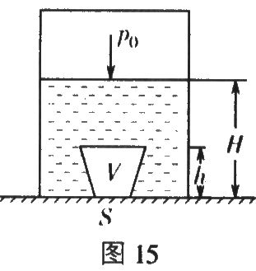
29．有一个梯形物体浸没在水中，如图15所示，水的密度为ρ，深度为H，物块高度为h，体积为V，较小的下底面面积为S，与容器底紧密接触，其间无水．则该物体所受的浮力为( )
A. ρgV B. ρ( V- hS)g
C. ρ(V-HS)g D. ρgV-(p₀+ρgH)S
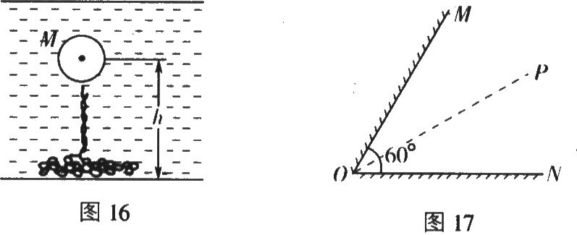
30．铁链条的一端系着质量M=22.8kg，直径D=0.4m的实心球，另一端空着．链条长L=3.4m，质量m=15.6kg，带有链条的球浸没在水池里，如图16所示．球的体积公式为V=πD³/6，本题中设π=3.0当球平衡时，球心离池底的距离为( )
A．2.Om B．2.3m C．2.5m D．2.8m
31．如图17所示，两平面镜夹角为60°，0P为角平分线，某人站在P点，则平面镜M内此人所成的像的个数是( )
A．2个 B．3个 C．5个 D．6个
32．上题中，此人以速度v向D点运动时，他在M镜中的像会以一定的速度“靠近他”，则其中最快靠近速度和最慢靠近速度之比为( )
A．2：1 B．2： c．：l D．：l
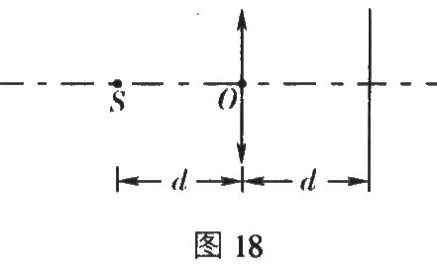
33．如图18所示，主光轴上有一点光源，在透镜的另一侧有一光屏．光屏、点光源通过凸透镜在光屏上形成一个光斑，现让光屏稍微靠近凸透镜，光斑的面积会减小，设凸透镜的焦距为f，由此可判断( )
A．d一定小于f
B．d一定大于2f
C．d一定大于f，小于2f
D．d可能大于2f，也可能小于f
34．如图19所示，某房间水平地面上有一点光源S，距离点光源为L的地面上，放有一边长为L且不透光的立方体物块，并且正好挡住了房间内某同学的视线．该同学只好通过安置在天花板上的平面镜来观察光源的像，则平面镜离地面的高度不得低于( )
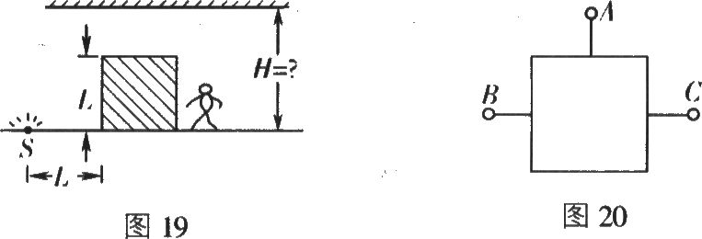
A. 4L/3 B. 3L/2 C. 5L/3 D. 2L
35．如图20所示，有一电路暗盒，盒内有一电源和一定值电阻，A、B、C为表面的三个接线柱．现有一实验灯泡的红、蓝两线头分别去接触三个接线柱，测试结果如下表所示，则下列判断中正确的是( )
实验次数 | 实验过程 |  | 实验现象  (灯泡发光情况)
1 | 红线头接A接线柱 | 蓝线头接C接线柱 | 正常发光
1 | 红线头接A接线柱 | 蓝线头接B接线柱 | 不亮
2 | 红线头接B接线柱 | 蓝线头接C接线柱 | 灯光暗淡
2 | 红线头接B接线柱 | 蓝线头接A接线柱 | 不亮
A．A、B间连接的是电阻，A、C间连接的是电源
B．B、C间连接的是电阻，A、C间连接的是电源
C．B、C间连接的是电阻，A、B间连接的是电源
D．A、C间连接的是电阻，B、C间连接的是电源
36．如图21所示，电源电压保持不变，R₀为定值电阻，闭合开关S，电压表的示数为U₀．移动滑动变阻器R的滑动触头P，使得变阻器的电阻值减小为原来的1/3时，电压表的示数将由U₀增大到2U₀，则下列说法中错误的是( )
A．通过滑动变阻器月的电流增大为原来的2倍
B．R：R₀ =3：l
C．滑动变阻器R两端的电压减为原来的1/3
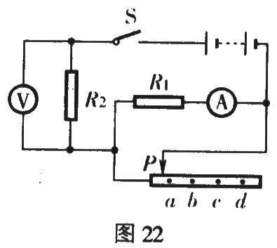
D．当滑动触头P滑到R的最右端时，电压表的示数为4U₀
37．某同学在实验室按图22所示电路进行实验，当把滑动变阻器的滑动触头P分别滑到a、b、c、d四个位置时，记下了每个位置所对应的电流表和电压表的示数．当他回到教室对测量数据进行分析时，才发现由于自己在记录数据时的不规范和随意性，只记录了电流表的示数分别为4A/3、6A/5、2A/3、和1A；电压表的示数分别为6V、8V、4V和4.8V。但电表示数之间的对应关系、电表示数和滑动触头P所处位置之间的对应关系均已搞不清楚．假如该同学实验测得的数据是准确的，则可以分析出当滑动触头P滑到b位置时电流表和电压表的示数应该是( )．
A．1A/3，8V B．1A，6V C．6A/5，4V D．2A/3，4.8V
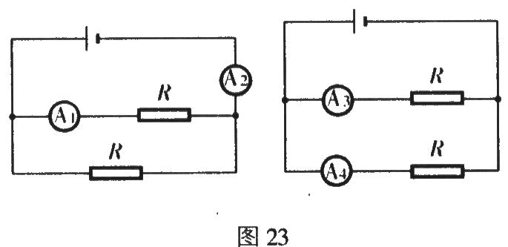
38.如图23所示的两种电路中，电源电压相同，四个电阻器的电阻值均相等，四个电流表也完全相同，但电流表的内阻均不可忽略．电流表A₁、A₂、A₃、A₄的示数分别为，I₁、I₂、I₃、I₄。则下列不等式中错误的是( )
A. I₁< I₃ B. I₁ < I₄
C. I₂ < 2I₁ D. I₂ <I₃ + I₄
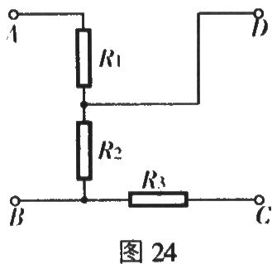
39．A、B、C分别为某三角形导体框架的三个顶点．现将一电源接在A、B两端点时流过AB边的电流大小为0.72A．当把电源接在B、C两端点时流过AB边的电流大小为0.4A。那么，当把该电源接在A、C两端点时，流过AC边的电流大小为( )
A．0.8A B．O.9A C．1.0A D．1.2A
40．如图24所示，三个定值电阻R₁、R₂、R₃的电阻值均不相等，在A、B之间接一个电源，在C、D之间接一个电流表，电流表的示数为I，现将电源、电流表的位置互调，则电流表的示数( )
A．可能增大 B．可能减小 C．一定不变
D．由于R₁、R₂、R₃大小关系不知，故无法判定
41．两名同学在周长为100m的圆形冰面上一起进行溜冰活动，活动规则如下:两人必须同时从同一地点出发，沿圆形跑道运动，速度大小保持不变．由于两人出发速度不同，速度快的同学超出一圈追上速度慢的同学时向前推一把，于是双方正好“互换速度”；原先速度慢的同学由于速度变快，从而会超出后面的同学一圈，此时也向前推一把，双方再次“互换速度”……如此循环下去，当双方都完成了活动规定要滑的圈数时，最后到达终点的同学所用的时间将记为该组的成绩．假设这两名同学的出发速度分别为10m／s和12.5m／s，并且规定每人都要完成2500m，则该组同学的成绩为( )
A．225s B．224s C．222s D．220s
42．已知水流速度恒定为v₁，一艘船顺流行驶，船相对水的速度为v₂。某时，船上有一人迅速跳上摩托艇，向岸边驶去，摩托艇的艇身始终垂直于对岸，摩托艇相对水的速度为v₃，经过3min到达岸边后，马上改变摩托艇的方向向船追去，摩托艇相对水的速度仍然保持v₃不变．已知v₁：v₂：v₃=l：2：4，不考虑人跳上摩托艇、摩托艇启动以及掉转艇身所浪费的时间，由此人从岸边追上船所需的最短时间为( )
A．3min B．4min C．5min D．6min
43．将质量为m₀的一小杯热水倒人盛有质量为m的冷水的保温容器中，使得冷水温度升高了3℃，然后又向保温容器中倒人一小杯同质量同温度的热水，水温又上升了2.8℃．不计热量的损失，则可判断( )
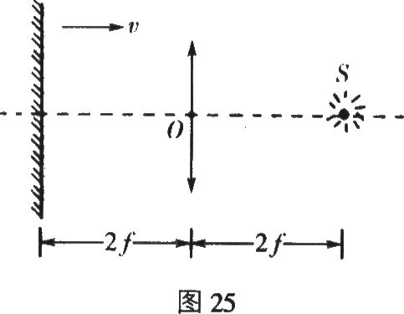
A．热水和冷水的温度差为87℃，m₀：m=l：28
B．热水和冷水的温度差为69℃，m₀：m=l：32
C．热水和冷水的温度差为54T：，m₀：m=l：24
D．热水和冷水的温度差为48℃，m₀：m=l：20
44．如图25所示，平面镜和凸透镜的主光轴垂直并处在凸透镜两倍焦距处，在凸透镜另一侧两倍焦距处有一个点光源S．现将平面镜向凸透镜靠近的过程中，关于点光源所成的像，下述结论中错误的是( )
A．平面镜在移动过程中，最多只能成两个实像
B．平面镜移动到一定位置时，正好只成一个实像
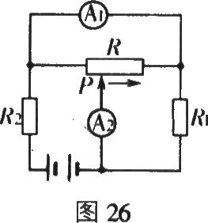
C．平面镜移动到一定位置时，正好只成一个虚像
D．平面镜移动到一定位置时，正好既成一个实像，又成一个虚像
45．如图26所示电路中，电源电压保持不变．R_{l}、R₂均为定值电阻．当滑动变阻器R的滑动触头P由左向右移动时( )
A．电流表A₁的示数始终在增大，电流表A₂示数先减小后增大
B．电流表A₂的示数始终在增大，电流表A₁示数先减小后增大
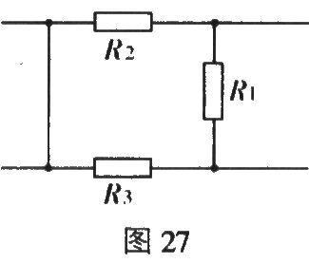
C．电流表A₁示数先增大后减小，电流表A₂示数先减小后增大
D．电流表A₂示数先增大后减小，电流表A₁示数先减小后增大
46．如图27所示为某复杂电路的一部分，电阻R_{l}、R₂、R₃的阻值之比为l：2：3，则通过这三个电阻的电流之比有可能为( )
A．3：2：1 B．6：3：2 C．4：2：l D．1：4：3

上海市第十六届初中物理知识竞赛初赛试题答案
1. B 2. B 3. C 4. B 5. D 6. B 7. A 8. C 9. B 10. D 11. D 12. D 13. D 14. C 15. A 16. B 17. D 18. C 19. D 20. C 21. D 22. B 23. B 24. B 25. A 26. A 27. A 28. A 29. D 30. C 31. B 32. A 33. D 34. B 35. A 36. C 37. B 38. C 39. B 40. C 41. B 42. C 43. A 44. C 45. A 46. D

